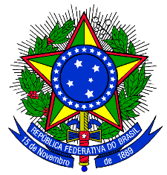
MINISTÉRIO DA EDUCAÇÃO
CENTRO FEDERAL DE EDUCAÇÃO TECNOLÓGICA CELSO SUCKOW DA FONSECA
Av. Maracanã, 229 – Maracanã – CEP 20271-110 Rio de Janeiro – RJ

RELATÓRIO DAS ATIVIDADES DO DISCENTE VOLUNTÁRIO

EDITAL Nº ____/______ UNIDADE DE ENSINO: _________________
Nome do Discente Voluntário:
Título do Projeto de Ensino:
Coordenador:
RESUMO DAS ATIVIDADES REALIZADAS
Eu, _____________________________________________________, Coordenador do Projeto de Ensino supracitado, declaro que o(a) discente voluntário(a) a que se refere este Relatório, realizou as atividades acima descritas sob minha orientação e supervisão, cumprindo seus deveres.

Rio de Janeiro, ______de _____________de 20_____.

___________________________________
Assinatura do(a) coordenador(a)
___________________________________
Assinatura do(a) discente voluntário(a)

